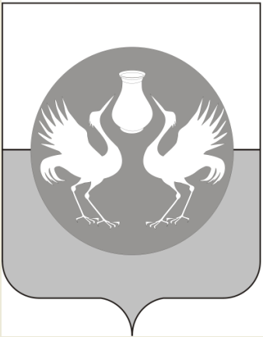

АДМИНИСТРАЦИЯ БАРАБИНСКОГО РАЙОНА
НОВОСИБИРСКОЙ ОБЛАСТИ
ПОСТАНОВЛЕНИЕ

г. Барабинск

29.06.2020 г. № 606

Об освобождении от уплаты арендной платы по договорам аренды
недвижимого имущества

В соответствии с частью 3 статьи 19 Федерального закона от 01.04.2020 № 98-ФЗ «О внесении изменений в отдельные законодательные акты Российской Федерации по вопросам предупреждения и ликвидации чрезвычайный ситуаций» Постановлением Правительства Новосибирской области от 16.06.2020 г. № 224-п «Об освобождении от уплаты арендной платы по договорам аренды недвижимого имущества» Уставом Барабинского района Новосибирской области, администрация Барабинского района Новосибирской области

ПОСТАНОВЛЯЕТ:

1. В отношении заключенных до 18 марта 2020 года договоров аренды земельных участков, государственная собственность на которые не разграничена, а также недвижимого имущества, находящегося в муниципальной собственности Барабинского района Новосибирской области, за исключением жилых помещений (далее – договоры аренды недвижимого имущества), в течение 30 календарных дней со дня обращения арендатора соответствующего объекта недвижимого имущества арендодатель обязан заключить дополнительное соглашение, предусматривающее освобождение от уплаты арендной платы в связи с невозможностью использования имущества, связанное с принятием постановления Правительства Новосибирской области от 18.03.2020 № 72-п «О введении режима повышенной готовности на территории Новосибирской области», за период такого неиспользования при соблюдении следующих условий:
1) договором аренды недвижимого имущества предусмотрено предоставление в аренду недвижимого имущества в целях его использования для осуществления вида деятельности (видов деятельности), приостановленной в соответствии с действующим законодательством;
2) представления документов, подтверждающих фактическое неосуществление арендатором недвижимого имущества такой деятельности и неиспользование соответствующего имущества в течение определенного срока.
2. Рекомендовать органам местного самоуправления поселений Барабинского района Новосибирской области принять муниципальные правовые акты об освобождении от уплаты арендной платы по договорам аренды недвижимого имущества.
3. Контроль за исполнением настоящего постановления оставляю за собой.

Глава Барабинского района Е.В. Бессонов
Новосибирской области

В.В. Радишевский
25565

